אוניברסיטת בן גוריון

בית הספר להנדסת חשמל ומחשבים

דו''ח מסכם לפרויקט גמר קורס "מבנה מחשבים ספרתיים" 1-361-4191

שם הפרוייקט: פרויקט בבניית מערכת MCU מבוססת מספר רכיבי פריפריה ותקשורת אסינכרונית עם צד PC

שמות המגישים:   
איילון קפל 207807025  
  
יעקב מסילתי 205671852

מדריך אחראי:

תאריך הגשת הדו"ח: 26\7\2022

* הגדרת ומטרת הפרויקט:

הגדרת הפרוייקט הינה ליישם מערכת הכוללת מספר רכיבים ולתמוך במספר פונקציות שונות, הרכיב העיקרי הינו מיקרו בקר אשר מבצע את רוב הפעולות, בנוסף אליו ישנם רכיבי פריפריה אשר מסייעים לתמוך בפונקציות כמו ג'ויסטיק, מנוע, ספק מתחים ומחשב על מנת לשדר לבקר.

* תיאור הפרוייקט:

ביצוע הפרוייקט כולל הבנה של כל רכיב בנפרד והבנת דרך העבודה איתו על ידי אינטגרציה בבקר ובדיקות יעודיות על ידי כתיבת קוד C במספר שכבות אבסטרקציה שונות

בנוסף לכך יש לממש תקשורת אסינכרונית בפרוטוקול UART על ידי צד PC שבו משתמשים בpython ובספריות מובנות על מנת לממש את התקשורת בצורה מתאימה, בנוסף לכך צד זה אחראי על הממשק עם המשתמש הכולל ממשק GUI והצגות ויזואליות וטקסטואליות של התוצאות בצורה דינמית.

* תיאור כללי של ביצועי החומרה והתוכנה והחלוקה ביניהם

בעבודה ישנה חלוקה בין המימושים של החלקים השונים על ידי תוכנה ועל ידי חומרה, כאשר אנו מבצעים פעולות מסוימות על ידי חומרה, לדוגמה כאשר אנו רוצים לבצע דגימה מהג'ויסטיק אנו צריכים להשתמש ברכיב ADC, או כאשר אנו רוצים לבצע השהייה מדויקת אנו מבצעים זאת באמצעות החומרה הקיימת בבקר -הטיימר.

הסיבה לכך היא שכאשר אנו עובדים עם רכיבי חומרה התוצאות הינן יותר מדויקות ויותר טובות.

* FSM:Diagram

  Description automatically generatedDiagram

  Description automatically generated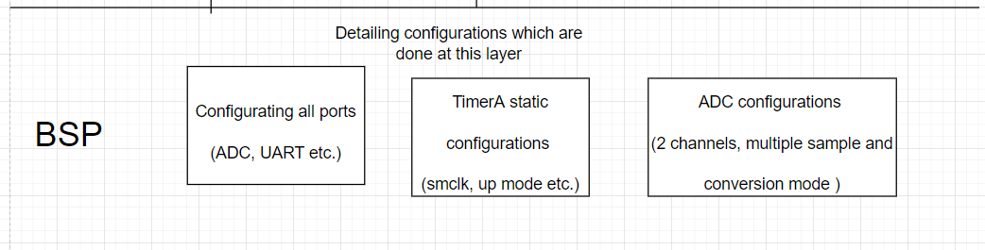
* הביצועים בפועל לעומת המפרט הטכני:
  + במנוע אשר קיבלנו לפי המפרט הטכני קיים גודל של צעד נומינלי השווה ל0.17 מעלות, בפועל כאשר אנו משתמשים במנוע אנו מקבלים ערך כמעט פי 2 יותר גדול מערך זה, לכן חשוב לבצע בדיקות התחלתיות על מנת לראות את הסטייה בין הערכים הנומינאליים לבין הערכים בפועל.
  + הרגישות של הג'ויסטיק אשר קיבלנו הינה גבוהה ולכן יש אי דיוקים בזוויות ביחס לפעולה הבוצעה על ידי המשתמש, זה גורם לכך שישנן אי דיוקים בתוצאות עבורו והיינו צריכים בעבודה זו להתחשב בכך כמה שאפשר. בנוסף לכך הערכים אשר נדגמים בלחיצה על הכפתור הינם כאילו שלא יכולנו לבצע איתם חישובים מכיוון שלא היו יציבים ומדויקים ולכן לאחר גילוי של דבר זה שינינו את החיבורים על מנת לקבל את המידע הרלוונטי מהpush button בבקר ולא מהג'ויסטיק
* מסקנות והצעות לשיפורים
  + המסקנות שלנו מעבודה זו הינה החשיבות של חלוקת הפרוייקט למספר רב של בעיות קטנות אותן ניתן לבודד ולפתור בקלות, לדוגמה בדיקה התחלתית של המנוע, כתיבה ובדיקה של פונקציות בסיסיות, הוספת רכיב רכיב למערכת לאחר בדיקה פרטנית. בדרך זו מתודולגיית העבודה מאפשרת סדר ברור ונקודות שאליהן נוכל לחזור למקרה שדברים לא יעבדו וזאת על מנת למצוא את הבעיות כאשר הן יתרחשו ולפתור אותן.

בנוסף לכך ראינו את החשיבות של שימוש בשכבות האבסטרקציה התוכנתיות על מנת לשמור על סדר והיגיון בקוד על ידי שימוש במתודולוגיה זו וראינו כיצד שימוש ברכיבי חומרה מאפשרים ביצוע פעולות אשר לא קיימות בתוכנה (הזזת ג'ויסטיק, שימוש במנוע ועוד) ומאפשרות רמת דיוק ויעילות ביצועים אשר לא ניתן להשיג בתוכנה בלבד.